淡江大橋新闢「988板橋快線」、「989機場快線」、
「990機場快線」及「115淡水八里觀光公車」公車路線
試營運體驗懶人包
試營運體驗方式? | 線上預約  網址: https://www.wowbus.tw/Home/index    APP:
試營運期間 | 115年5月13日(三)起  至115年6月10日(三)止
何時開放預約? | 115年5月5日起
各路線試營運  期間時刻表 | 詳各路線之路線圖(附件1，115採包車類郵輪式方式試營運)
可預約數量 | 988、989、990:每班次34人  115:每班次18人
票種及費用? | 試營運期間車資為每日每班次5元，不分身分別 (如全票、學生票、老人及身心障礙優待票)，預約票種可選單日票或多日票。
注意事項 | - 首次註冊時，預約系統將自動發送確認信件至申請者電子信箱，申請者須點選確認信件連結，方可開始預約訂票及所有功能。  - 試乘民眾須於發車前一日22：30前完成預約作業(Ex:預約搭乘5/13的班次，須於5/12的22：30前完成預約)。  - 上、下車時請出示APP(我的車票)之車票證明畫面供駕駛長查驗。
- 預約與搭乘步驟
詳預約購票操作手冊(附件2)
- 各路線停靠站位
詳各路線之路線圖(附件1，115採包車類郵輪式方式試營運)。
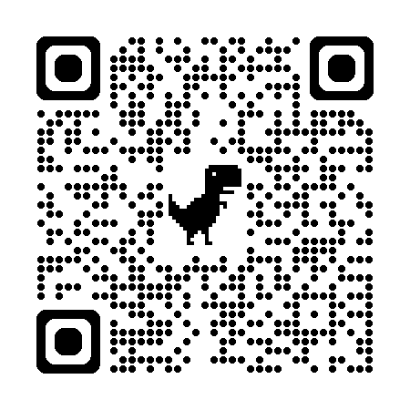
- 為了解民眾搭乘體驗以優化後續服務，體驗期間將辦理問卷調查作業，針對試營運內容進行調查。將採線上(連結QRcode如下)及紙本填寫方式辦理，鼓勵民眾於車上時間填寫完成。
線上表單QRcode

附件1

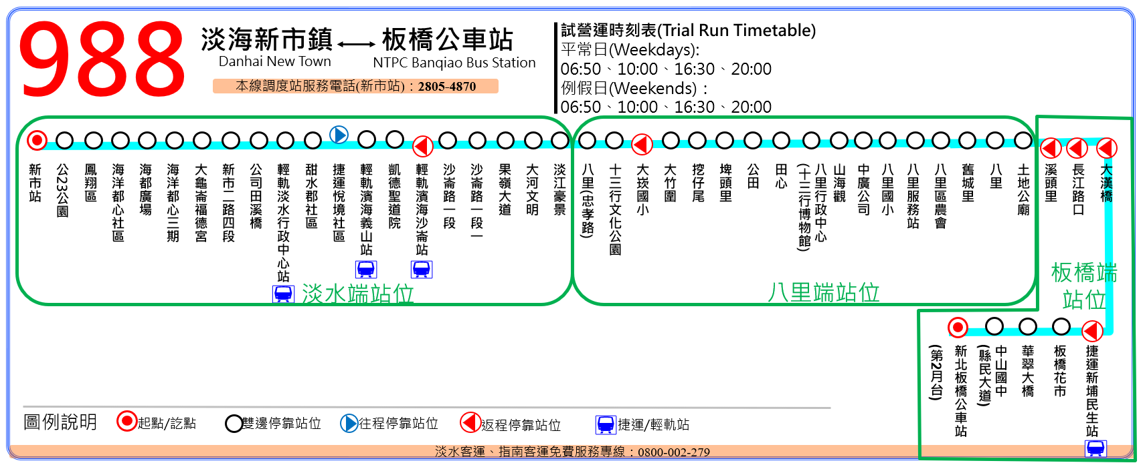
附件1

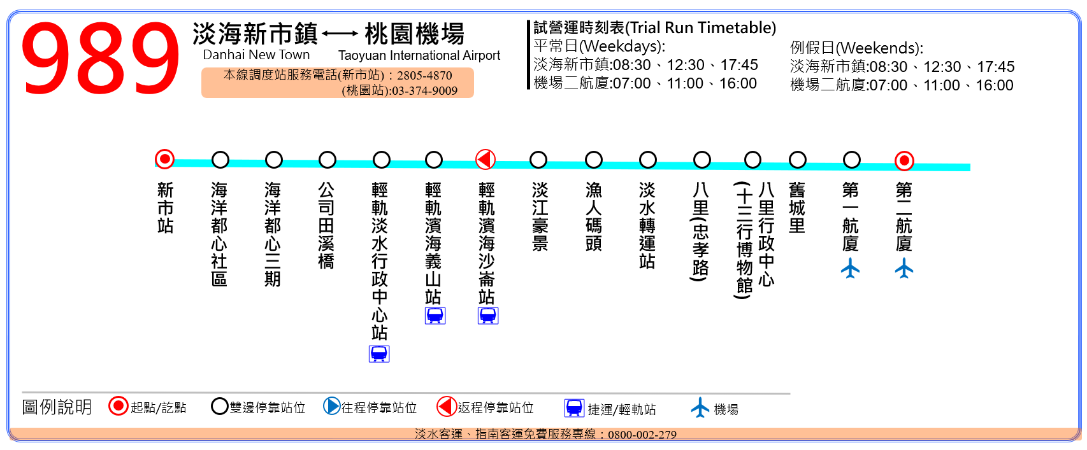
附件1

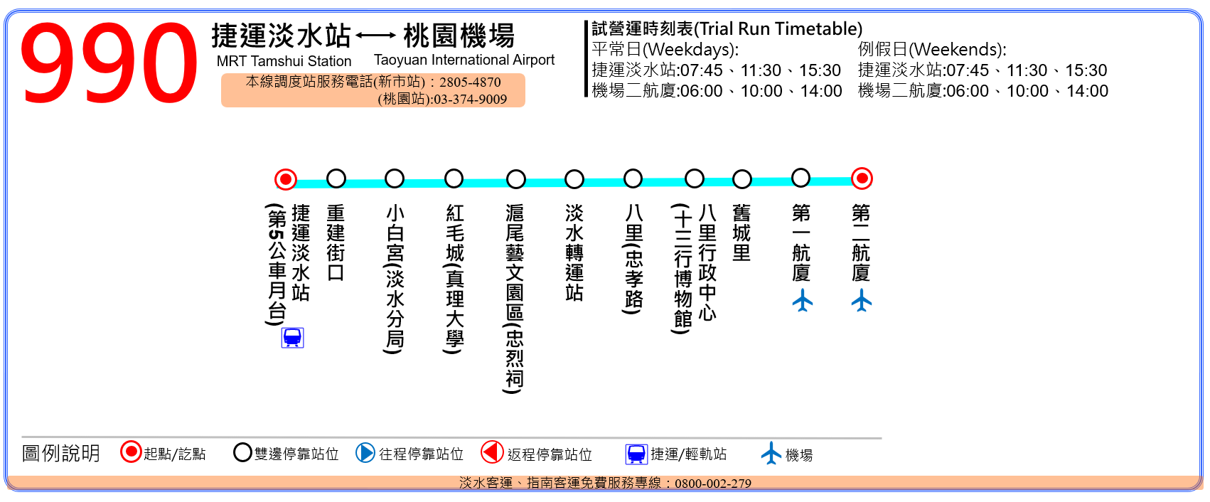
附件1

115試營運停靠站位及各站預估到發時刻表
附件1


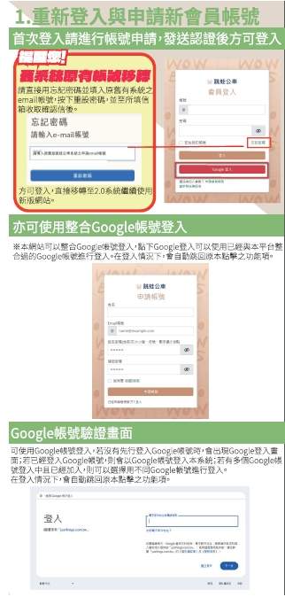
附件2

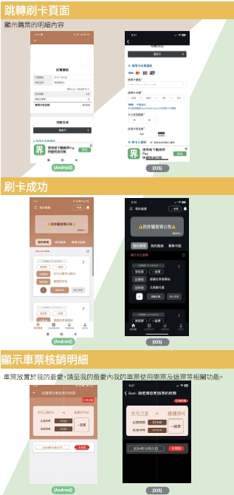
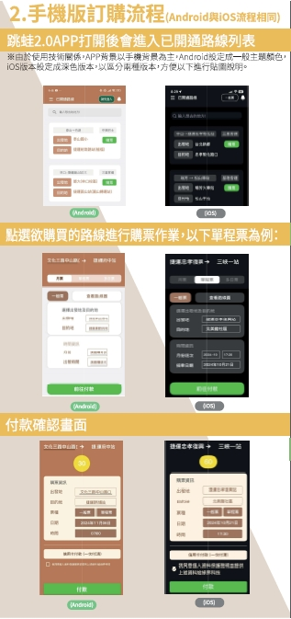
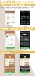
附件2

